**SOLUCIÓN PARCIAL**

**JUAN GUILLERMO TORRES BLANDÓN**

**PUNTO 1**

**Ejecución 1**

Alfa: 0.15

Iter: 20

Neuronas ocultas: 8

ECM: 10.982535794209364

**Ejecución 2**

Alfa: 0.15

Iter: 20

Neuronas ocultas: 9

ECM: 10.966056388061737

**Ejecución 3**

Alfa: 0.5

Iter: 20

Neuronas ocultas: 9

ECM: 10.424968300142778

**Ejecución 4**

Alfa: 0.8

Iter: 30

Neuronas ocultas: 4

ECM: 10.384591728101933

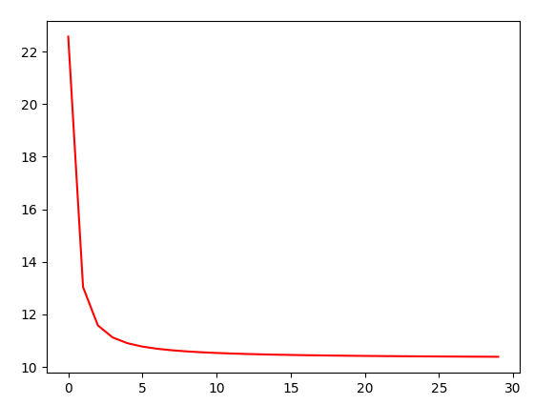

**Ejecución 5**

Alfa: 0.8

Iter: 30

Neuronas ocultas: 8

ECM: 10.273918588696262

Esta es la configuración que me ha dado menos ECM

Se concluye que la red entrena de manera adecuada y aunque no llega a cero el ECM, se logra disminuir lo que más se puede, cambiando los parámetros de alfa, iter, y la cantidad de neuronas ocultas.